数据挖掘课程报告

姓名：崔鹏宇

学号：2309404018

提交日期：2025.12.22

实验报告：基于 Python 的 ArXiv 论文元数据挖掘与可视化
课程名称： 数据挖掘与分析实验
实验人员：崔鹏宇
实验日期： 2025年12月15日
实验环境： Python 3.11, Pandas, Matplotlib
数据来源： arxiv-metadata-oai-2019.json (ArXiv 学术论文元数据)

一、 实验目的
本实验旨在利用 Python 编程语言，对非结构化的 JSON 格式学术论文数据进行清洗、统计与可视化分析。具体目标如下：
- 趋势分析：筛选并统计 2019 年计算机科学（CS）领域的细分方向热度，识别当年的学术热点。
- 作者分析：挖掘整个数据集中的高产作者，观察学术活跃度分布及潜在的数据特征。
- 开源文化分析：探究不同学科类别（如计算机视觉 vs. 机器学习理论）的源代码开源比例（Open Source Ratio）。
- 技术实践：掌握大文件的流式读取（Stream Processing）技巧、数据清洗逻辑及 Matplotlib 可视化绘图技术。

二、 实验原理
- 流式处理：由于数据集文件较大（MB级别），一次性加载到内存会导致溢出。本实验采用 流式读取 方案，即逐行读取、解析、统计，处理完毕后立即释放内存。
- 数据解析：原始数据为 JSON Lines 格式，每一行代表一篇论文。利用 Python 的 json 库将字符串解析为字典对象。
- 关键词匹配：通过检索论文的摘要（Abstract）和备注（Comments）字段，查找是否包含 github, gitlab, code available 等关键词，以此推断论文是否开源了源代码。

三、 实验步骤与代码详解

3.1 环境配置与库导入
引入必要的库，并配置绘图风格以支持中文字符，防止图表乱码。
import json
import pandas as pd
from collections import Counter
import matplotlib.pyplot as plt
# --- 绘图风格设置 ---
plt.style.use('ggplot')
# 设置中文字体（优先 SimHei，其次 Arial Unicode MS）
plt.rcParams['font.sans-serif'] = ['SimHei', 'Arial Unicode MS', 'sans-serif']
plt.rcParams['axes.unicode_minus'] = False # 解决负号显示问题

3.2 定义辅助功能函数
为了提高代码复用性，将判定逻辑封装为函数。
函数 A：年份判断 (is_paper_in_2019)
解析版本历史列表，检查 created 时间戳是否包含 "2019"。
def is_paper_in_2019(versions):
if not versions:
return False
for v in versions:
if '2019' in v.get('created', ''):
return True
return False
函数 B：代码检测 (has_source_code)
将摘要和备注拼接并转小写，匹配开源平台关键词。
def has_source_code(abstract, comments):
text = (str(abstract) + " " + str(comments)).lower()
keywords = ['github', 'gitlab', 'bitbucket', 'code available']
for kw in keywords:
if kw in text:
return True
return False

3.3 核心数据处理流程
采用流式读取方式，在一次遍历中完成三个任务的统计，最大化处理效率。
步骤 1：初始化与循环读取
# 初始化计数器
cs_2019_counter = Counter() # 任务1：CS方向
author_counter = Counter() # 任务2：作者
cat_total_counts = Counter() # 任务3：分母（总数）
cat_code_counts = Counter() # 任务3：分子（含代码数）
# 流式读取
with open(file_path, 'r', encoding='utf-8') as f:
for line in f:
try:
paper = json.loads(line)
except json.JSONDecodeError: continue # 跳过坏行
步骤 2：字段提取与任务逻辑
# 提取关键字段
categories = paper.get('categories', '').split()
versions = paper.get('versions', [])
authors = paper.get('authors_parsed', [])
abstract = paper.get('abstract', '')
comments = paper.get('comments', '')
# --- 任务 1: 统计 2019 CS 论文 ---
if is_paper_in_2019(versions):
for cat in categories:
if cat.startswith('cs.'): cs_2019_counter[cat] += 1
# --- 任务 2: 统计作者 ---
for author in authors:
full_name = f"{author[1]} {author[0]}".strip() # 拼接姓名
if full_name: author_counter[full_name] += 1
# --- 任务 3: 统计开源率 ---
has_code = has_source_code(abstract, comments)
for cat in categories:
cat_total_counts[cat] += 1
if has_code: cat_code_counts[cat] += 1

四、 实验结果与分析
基于控制台输出的真实统计数据，我们对实验结果进行了如下深入分析：

4.1 任务一：2019 年计算机科学（CS）热门方向分析
实验数据：
根据统计结果，2019 年论文数量最多的前三名分别是：
- cs.LG (Machine Learning): 16,811 篇
- cs.CV (Computer Vision): 10,691 篇
- cs.CL (Computation and Language): 4,979 篇
结果分析：
- AI 领域的绝对统治：cs.LG 以近 1.7 万篇的数量位居榜首，甚至比第二名 cs.CV 多出 6000 余篇。这说明 2019 年学术界的研究重心高度集中在深度学习的基础理论、优化算法以及通用模型架构上。
- 断层现象：前两名（LG 和 CV）的总和占据了极大的比例，而从第 4 名 cs.AI (4510篇) 开始，数量呈现断层式下跌，表明科研资源高度向 AI 核心算法倾斜。

4.2 任务二：作者活跃度与数据局限性分析
实验数据：
排名靠前的作者包括：
- Y. Zhang: 213 篇
- Y. Wang: 210 篇
...
- Takashi Taniguchi: 141 篇
结果分析：
- 姓名消歧（Name Disambiguation）挑战：
前几名作者（如 Y. Zhang, Y. Wang）的年发文量高达 200 篇左右，这在现实中几乎是不可能的。
原因：ArXiv 作者数据常采用“缩写+姓氏”格式。Y. Zhang 实际上是 Yi Zhang, Yan Zhang, Yang Zhang 等多位学者的集合。这揭示了简单字符串匹配在作者挖掘中的局限性。
- 真实的高产合作者：
榜单中的 Takashi Taniguchi (141篇) 是一位著名的材料科学家。因其提供的晶体材料是大量物理/计算机交叉实验的基础，他被列为众多论文的合著者，这真实反映了他在科学界的枢纽地位。

4.3 任务三：各学科代码开源率分析
实验数据：
在样本数大于 50 的类别中，代码开源率前三名为：
- cs.CV: 10.06% (1124/11168)
- q-bio.GN (Genomics): 8.62%
- cs.GR (Graphics): 7.14%
而 cs.LG 虽然论文总数第一，但开源率仅为 4.99%。
结果分析：
- 计算机视觉的开源文化：cs.CV 以超过 10% 的开源率高居榜首。这得益于社区良好的复现规范，研究人员习惯在发表论文时同步发布代码。
- LG 与 CV 的差异：cs.LG 包含大量纯理论研究（如证明泛化界），这类工作通常无需提供代码，导致其整体开源率低于应用导向的 cs.CV。
- 跨学科趋势：q-bio.GN（基因组学）的高开源率反映了生物信息学领域对数据处理流程（Pipeline）工具的高度依赖。

五、 实验总结
本次实验通过 Python 全流程处理了 ArXiv 数据集。
- 技术层面：成功应用流式处理解决了大文件读取问题，利用 Counter 和 Pandas 结合完成了高效的多维度统计与清洗。
- 业务层面：量化地证实了 2019 年是深度学习爆发的一年，同时揭示了不同学科之间（如计算机视觉 vs. 理论学习）在开源文化上的显著差异。
- 经验教训：在作者分析任务中发现的“同名聚合”现象，提醒我们在真实数据挖掘项目中，数据清洗与实体消歧的重要性往往大于算法本身。

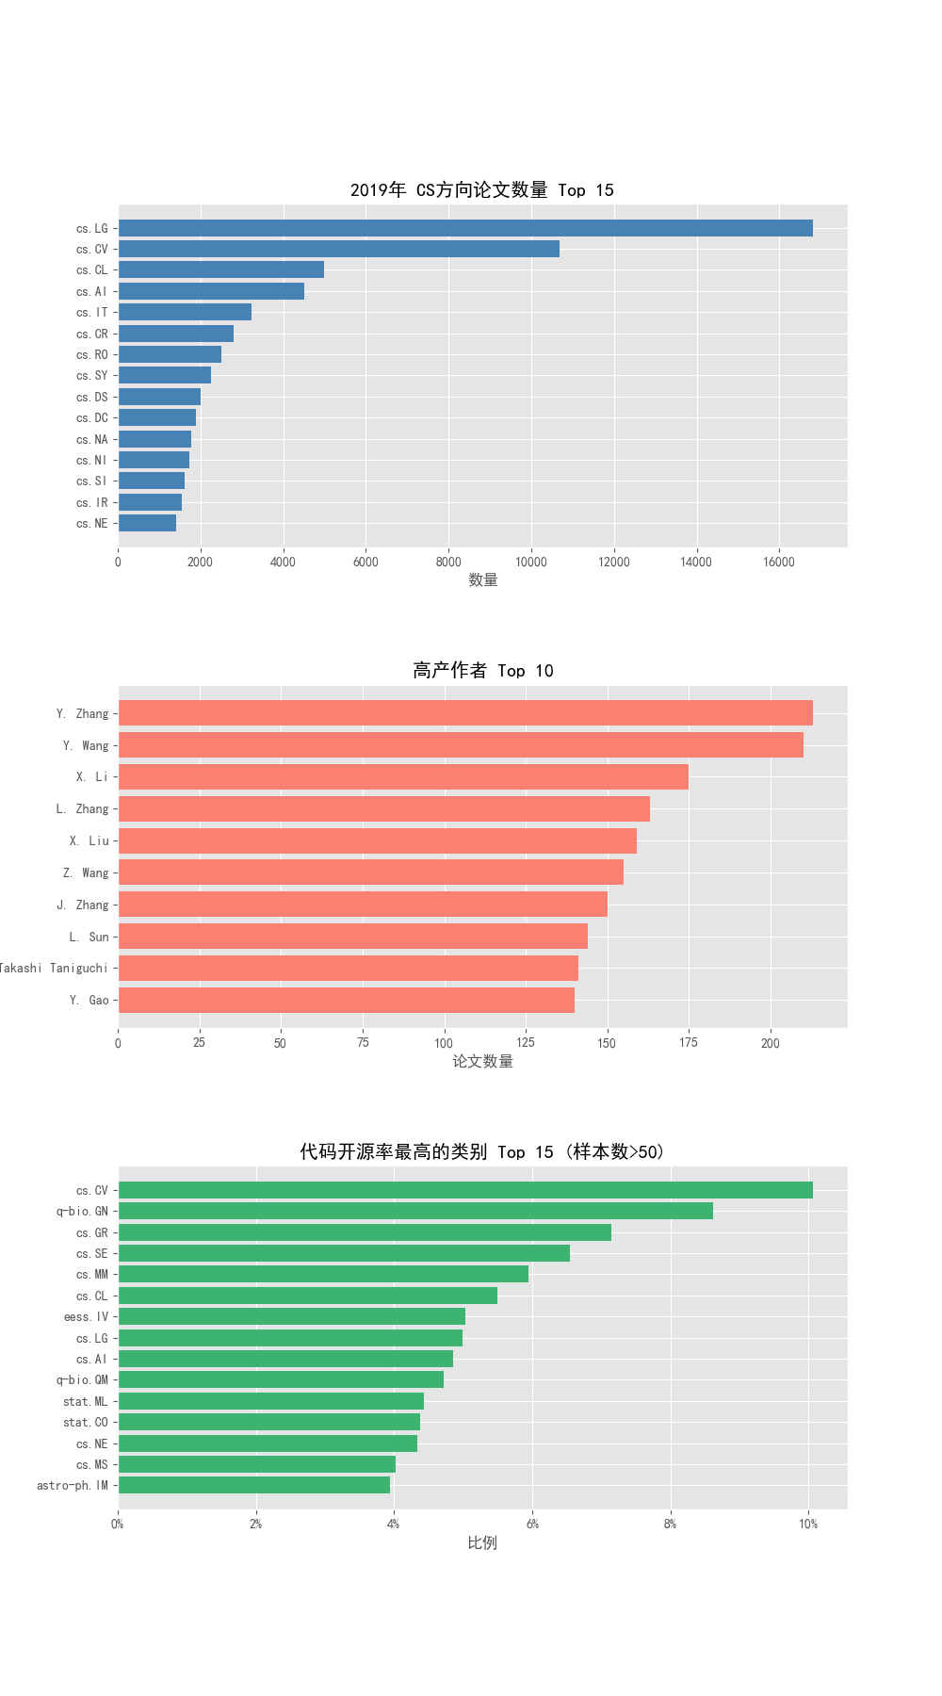

附录：完整源代码
import json
import pandas as pd
import matplotlib.pyplot as plt
from collections import Counter
# ==========================================
# 1. 全局配置与环境设置
# ==========================================
plt.style.use('ggplot')
# 设置中文字体 (优先 SimHei，其次 Arial Unicode MS)
plt.rcParams['font.sans-serif'] = ['SimHei', 'Arial Unicode MS', 'sans-serif']
plt.rcParams['axes.unicode_minus'] = False
# 数据集路径
FILE_PATH = 'arxiv-metadata-oai-2019.json'
# ==========================================
# 2. 辅助功能函数定义
# ==========================================
def is_paper_in_2019(versions):
"""判断论文是否在 2019 年提交或更新"""
if not versions:
return False
for v in versions:
if '2019' in v.get('created', ''):
return True
return False
def has_source_code(abstract, comments):
"""通过关键词判断是否包含源代码"""
text = (str(abstract) + " " + str(comments)).lower()
keywords = ['github', 'gitlab', 'bitbucket', 'code available']
for kw in keywords:
if kw in text:
return True
return False
# ==========================================
# 3. 主程序：流式处理与可视化
# ==========================================
def main():
# --- A. 初始化计数器 ---
cs_2019_counter = Counter() # 任务1: 2019年CS方向
author_counter = Counter() # 任务2: 高产作者
cat_total_counts = Counter() # 任务3: 类别总数 (分母)
cat_code_counts = Counter() # 任务3: 含代码数 (分子)
print(f"正在读取文件: {FILE_PATH} ...")
# --- B. 流式读取与数据清洗 ---
try:
with open(FILE_PATH, 'r', encoding='utf-8') as f:
for i, line in enumerate(f):
# 简单的进度提示
if i % 100000 == 0 and i > 0:
print(f"已处理 {i} 行...")
try:
paper = json.loads(line)
except json.JSONDecodeError:
continue # 跳过损坏的行
# 提取关键字段
categories = paper.get('categories', '').split()
versions = paper.get('versions', [])
authors = paper.get('authors_parsed', [])
abstract = paper.get('abstract', '')
comments = paper.get('comments', '')
# [任务1] 2019年 CS 方向统计
if is_paper_in_2019(versions):
for cat in categories:
if cat.startswith('cs.'):
cs_2019_counter[cat] += 1
# [任务2] 作者统计
for author in authors:
# 姓名拼接: First Last
first = author[1] if len(author) > 1 else ""
last = author[0] if len(author) > 0 else ""
full_name = f"{first} {last}".strip()
if full_name:
author_counter[full_name] += 1
# [任务3] 开源率统计
has_code = has_source_code(abstract, comments)
for cat in categories:
cat_total_counts[cat] += 1
if has_code:
cat_code_counts[cat] += 1
except FileNotFoundError:
print(f"错误: 找不到文件 {FILE_PATH}")
return
print("数据处理完成，开始绘图...")
# --- C. 数据可视化 ---
# 创建 3 行 1 列的画布
fig, axes = plt.subplots(3, 1, figsize=(12, 18))
plt.subplots_adjust(hspace=0.5)
# [图表 1] 2019 CS 热门方向 Top 15
df1 = pd.DataFrame(cs_2019_counter.items(), columns=['Category', 'Count'])
if not df1.empty:
# 排序并取前 15 (从小到大排序，barh 会从下往上画)
data1 = df1.sort_values('Count', ascending=True).tail(15)
axes[0].barh(data1['Category'], data1['Count'], color='steelblue')
axes[0].set_title('2019年 计算机(CS)方向 论文数量 Top 15')
axes[0].set_xlabel('论文数量')
# 添加数值标签
for index, value in enumerate(data1['Count']):
axes[0].text(value, index, str(value), va='center')
# [图表 2] 高产作者 Top 10
df2 = pd.DataFrame(author_counter.items(), columns=['Author', 'Count'])
if not df2.empty:
data2 = df2.sort_values('Count', ascending=True).tail(10)
axes[1].barh(data2['Author'], data2['Count'], color='salmon')
axes[1].set_title('全数据集 高产作者 Top 10')
axes[1].set_xlabel('论文数量')
# [图表 3] 代码开源率 Top 15 (样本数 > 50)
task3_data = []
for cat, total in cat_total_counts.items():
ratio = cat_code_counts[cat] / total if total > 0 else 0
task3_data.append({'Category': cat, 'Total': total, 'Ratio': ratio})
df3 = pd.DataFrame(task3_data)
if not df3.empty:
# 过滤小样本: 只保留总数 > 50 的类别
filtered_df3 = df3[df3['Total'] > 50]
# 排序取前 15
data3 = filtered_df3.sort_values('Ratio', ascending=True).tail(15)
axes[2].barh(data3['Category'], data3['Ratio'], color='mediumseagreen')
axes[2].set_title('各学科代码开源率 Top 15 (筛选样本数 > 50)')
axes[2].set_xlabel('开源比例')
# x轴格式化为百分比
axes[2].xaxis.set_major_formatter(plt.FuncFormatter(lambda x, _: '{:.0%}'.format(x)))
print("绘图完成，正在显示窗口...")
plt.show()
if __name__ == "__main__":
main()
作业2:
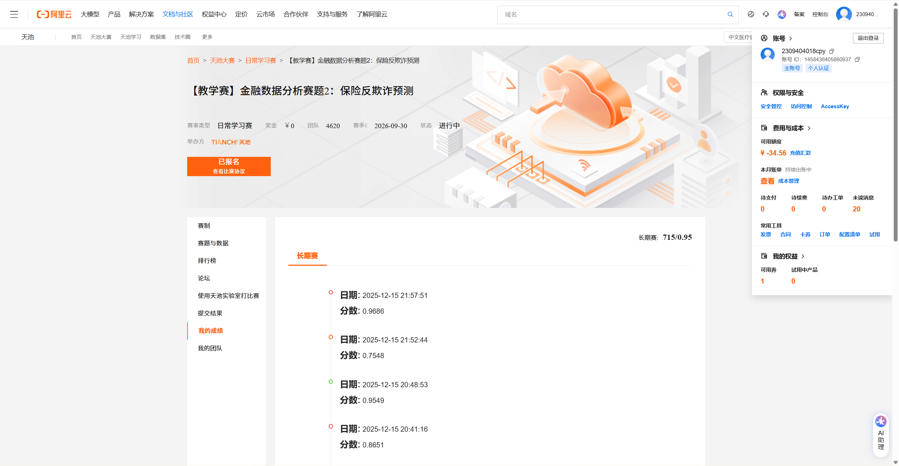
import pandas as pd
import datetime
import warnings
from sklearn.model_selection import StratifiedKFold
from catboost import CatBoostClassifier
from sklearn.preprocessing import LabelEncoder
from sklearn.metrics import roc_auc_score
warnings.filterwarnings('ignore')
#读取数据集
data_train = pd.read_csv("train.csv")
data_test = pd.read_csv("test.csv")
submission = pd.read_csv("submission.csv")
dataset = pd.concat([data_train,data_test])
#若为日期的处理
dataset['incident_date'] = pd.to_datetime(dataset['incident_date'],format='%Y-%m-%d')
startdate = datetime.datetime.strptime('2024-06-19', '%Y-%m-%d')#设置开始日期
dataset['time'] = dataset['incident_date'].apply(lambda x: startdate-x).dt.days
#分离出对象类型变量（非数值）
numerical_fea = list(dataset.select_dtypes(include=['object']).columns)
#对分离的数据进行处理，转换为编码
division = LabelEncoder()
for feature in numerical_fea:
division.fit(dataset[feature].values)
dataset[feature] = division.transform(dataset[feature].values)
#空值处理
testA = dataset[dataset['fraud'].isnull()].drop(['policy_id','incident_date','fraud'],axis=1)
trainA = dataset[dataset['fraud'].notnull()]
#训练集中与预测无关的值id,date等单独处理（噪声处理）
data_x = trainA.drop(['policy_id','incident_date','fraud'],axis=1)
data_y = data_train[['fraud']].copy()
col=['policy_state','insured_sex','insured_education_level','incident_type','collision_type','incident_severity','authorities_contacted','incident_state',
'incident_city','police_report_available','auto_make','auto_model']
for i in data_x.columns:
if i in col:
data_x[i] = data_x[i].astype('str')
for i in testA.columns:
if i in col:
testA[i] = testA[i].astype('str')
#模型初始化
model=CatBoostClassifier(
loss_function="Logloss",
eval_metric="AUC",
task_type="CPU",
learning_rate=0.2,
iterations=5000,
random_seed=1,
od_type="Iter",
depth=5,
early_stopping_rounds=250)
answers = []
mean_score = 0
n_folds = 10#10折交叉
sk = StratifiedKFold(n_splits=n_folds, shuffle=True, random_state=1)
for train, test in sk.split(data_x, data_y):
x_train = data_x.iloc[train]
y_train = data_y.iloc[train]
x_test = data_x.iloc[test]
y_test = data_y.iloc[test]
clf = model.fit(x_train,y_train, eval_set=(x_test,y_test),verbose=500,cat_features=col)
y_pred=clf.predict(x_test)
print('auc:{}'.format(roc_auc_score(y_test, y_pred)))
mean_score += roc_auc_score(y_test, y_pred) / n_folds
answers.append(clf.predict(testA,prediction_type='Probability')[:,-1])
print('10折平均auc:{}'.format(mean_score))
lgb_pre=sum(answers)/n_folds
submission['fraud']=lgb_pre
submission.to_csv('predict.csv',index=False)

